Представление результатов реализации педагогического проекта

Дидактические и методические разработки

№ п/п | Название методической разработки, гиперссылка на материал | Автор | QR-код
 | «Модель (схема) учебно-методического обеспечения освоения и внедрения в образовательный процесс STEAM-технологий» | Сухан Н.А., методист | 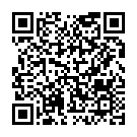
 | «Путешествие по интерактивной экологической летописи», интерактивная презентация из опыта работы | Шостак О.В.,  Сухан Н.А., методисты
 | «Планета научных чудес: идеи и эксперименты», методическая статья из опыта работы | Шостак О.В, методист | 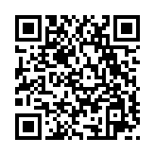
 | "3D-печать: первые шаги", гугл-сайт для учащихся и педагогов | Шостак О.В., методист | 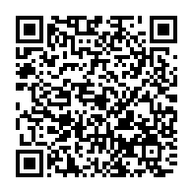
 | Мастер-класс «Опорная методическая площадка как эффективный ресурс формирования профессиональных компетенций педагогов в области изучения современных образовательных технологий» | Шостак О.В.,  Сухан Н.А., методисты | 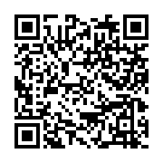
 | Мастер-класс для учащихся  «Изготовление модели ракеты с парашютом» | Приц А.И., методист | 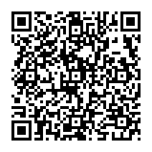
 | Мастер- класс для учащихся «Изготовление модели планера «Малыш-1» | Приц А.И., методист | 